# Snabbare spel och BÄTTRE SPORT på onsdagar

ATG ska införa förändringar som gör det möjligt att ha ett flerloppspel på två eller flera banor. Banorna arrangerar gemensamt spelformen och avdelningarna körs växelvis på banorna. Spelformerna V75, V86, V65, V64 samt DD/LD har anpassats för att delas mellan banor.

Konceptet kommer inledningsvis att införas på onsdagarna för V86 och det blir fyra banor som deltar; Solvalla, Åby, Jägersro och Bergsåker. Solvalla kör varje onsdag och delar tävlingsdagen med någon av de tre andra banorna. Utöver V86 så kommer en delad V65:a avgöras och även Dagens Dubbel körs med ett lopp på varje bana. Premiären planeras till februari 2014.

Kunderna tycker att V86 tar för lång tid idag. Det nya konceptet medför att det blir kortare tid mellan varje avdelning vilket gör att V86 kan kortas med en timme. Utöver detta blir det bättre sportslig kvalitet med elitsatsning på onsdagarna.

## Användargränssnitt

I de flesta av våra användar-gränssnitt kommer vi att skifta fokus från bana till tävlingsform där det är lämpligt.

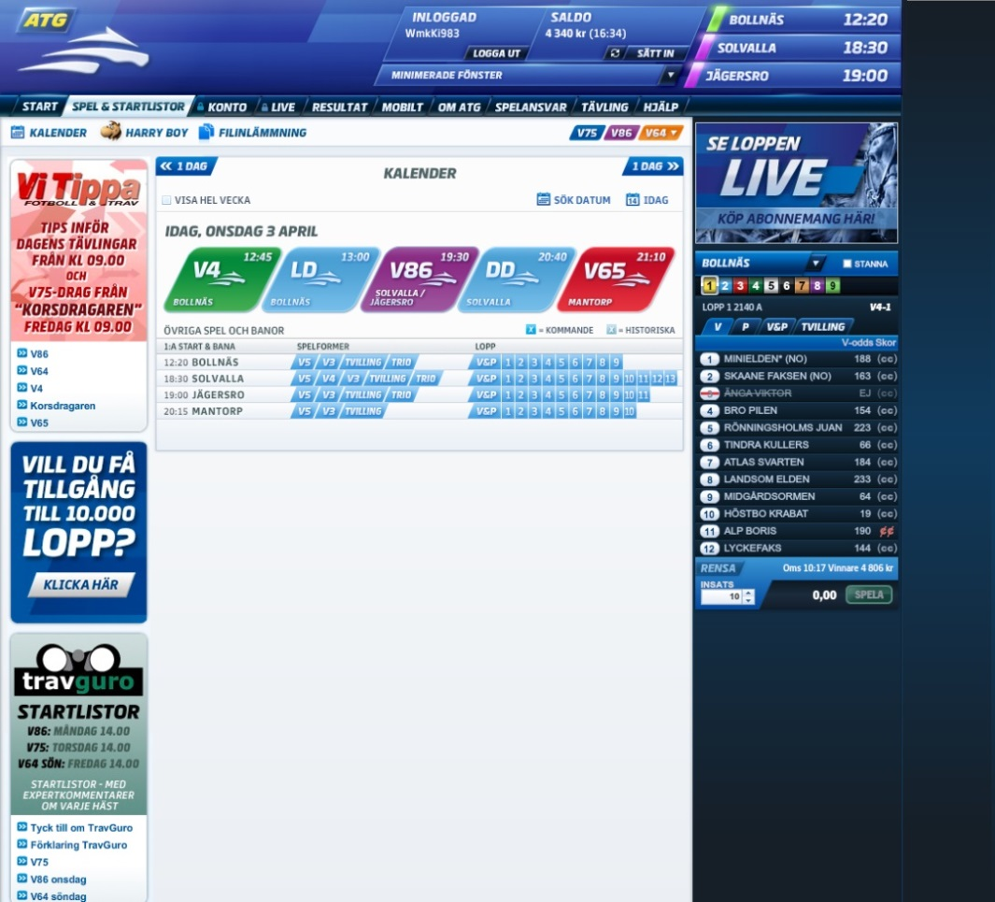

Har ni en produkt för exempelvis analys av kommande lopp och tävlingar, så kan det vara relevant att fundera på hur ert gränssnitt mot användarna bäst visar de spelformer som spänner över flera banor.

## AIS-information

ATG Information Service (AIS), kommer att utökas för att korrekt visa tävlingar som går över flera banor. Ni behöver bestämma vilken ny variant som ni vill använda, då AIS 7 kommer att fasas ut.

Spelformer som går över flera banor kommer att sammanfattas på en ny typ av ”samlingsbana” i AIS. Denna ”samlingsbana” länkar till de fysiska banor som delar på spelformen denna dag.

## Vilken version skall vi gå till?

|  |  |  |
| --- | --- | --- |
| **Om ni kör…** | **och…** | **Så välj AIS-version…** |
| AIS 7.0/8.0 | inte vill göra några ändringar och inte avser att använda tävlingar över flera banor* | 8.1 |
| AIS 8.0 | vill göra minimala ändringar samt hämta in den nya informationen i två steg | 8.1 |
| AIS 7.0/8.0 | Är beredd att införa det nya schemat, som även innehåller flera andra nyheter | 9.0 |

*\*En delad tävling visar bara de avdelningar i tävlingen som går på hämtad bana.*

## Tidplan

Det nya konceptet lanseras i februari 2014. För AIS-tjänsten ser tidplanen ut så här:

|  |  |
| --- | --- |
|  | **Datum** |
| **Test-stub 8.1 öppen** | 2 december |
| **Test-stub 9.0 öppen** | 2 december |
| **Driftsättning AIS 8.1/9** | 12 januari |

## Nyheter i AIS (från ChangeLog)

En fullständig dokumentation över nyheter i AIS bifogas till detta brev. Observera att vi tillhandhåller dokumentation med viss **reservation för förändringar**, eftersom vårt testfönster mot Er inte öppnat än och någon ändring kan behövas.

***Återkom senast den 4 oktober med vilken version ni väljer.***

Vid frågor kontakta Sara Söderberg telefon: 08-627 2016.

Med vänliga hälsningar

**AB TRAV OCH GALOPP**

Peter Ågren  
Ansvarig e-kanaler

Direkt: 08-627 20 67  
Mobil: 070-527 20 67